成就动态清零

原创 简思智库 [简思智库](javascript:void(0);)

**简思智库**

微信号 GNSSTT

功能介绍 策者简也，思而后行。

2022-02-24[原文](https://mp.weixin.qq.com/s?__biz=MzUyNzQyMzYwNQ==&mid=2247490826&idx=1&sn=c2f02aeb7d3ad6dc7f3443c1cdabe9b1&chksm=fa7e9c10cd091506e178b8b0f286e9cfaed41829d6969dac18f261ab3d8a1482123f07a2aaf0&scene=27#wechat_redirect&cpage=314) 发表于

收录于合集



点击蓝字关注我们



特约作者：黄丽君

**简思智库有话说：**

今天香港情况已失控，内地成功的做法为何不能抄？特区政府不肯抄，有其他可行、有效的方法令香港在两个月后回复正常吗？

香港疫情已经完全失控，卫生当局每天公布的数字已经不能作准，检测结果大滞后，巿民由采样到知道检测结果，几乎相隔一个星期，若已中招，这一个星期可以传染几多人？

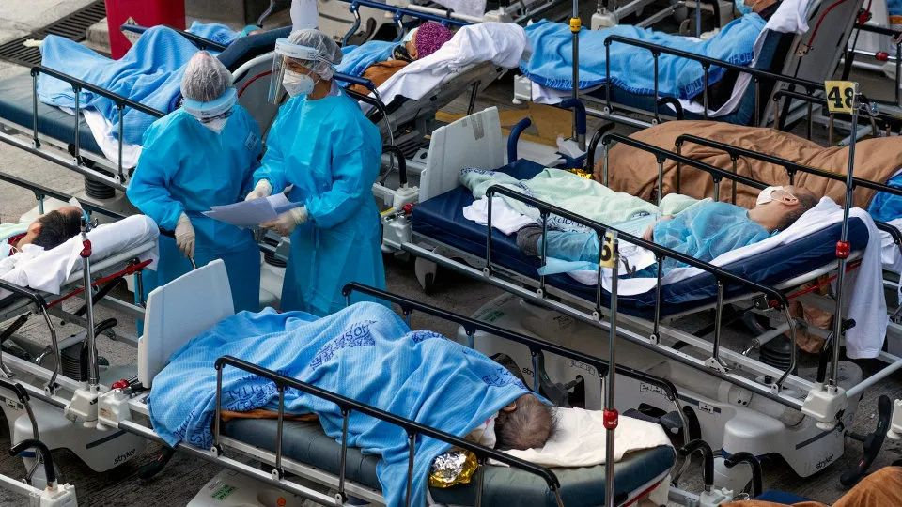

**今天的香港，情况比两年前的武汉更差。**

武汉在2020年1月23日封城，1月29日，武汉病例是二千人。

* 2月3日火神山医院启用。
* 2月11日，武汉进一步加强封城措施，对全巿范围内所有住宅小区实行封闭管理。
* 2月12日，武汉累计有约三万三千人感染。
* 3月18日，官方公布的武汉新增病例首次归零，截至当日，武汉累计有六万七千八百人感染。
* 4月3日，武汉官方通报一个新确诊病例，是3月18日以来增加的第三病例。

武汉清零当然有全民检测、有火神山医院、有无数方舱医院、还有封城和小区封闭管理配合，达致清零，这是实战经验。

香港今天累积了约六万六千六百宗阳性检测个案，确诊数字是二万八千宗。

一般情况下，覆检后属假阳性个案的数目极低，换言之，今天香港覆检后确诊个案几可肯定逾六万多宗，与两年前的武汉情况相若。

我们今天与武汉唯一的分别，是我们的阳性个案数字仍然在高速增长的轨迹上，香港若要控制疫情，我们还可以慢慢测试不同抗疫安排的有效性？

在周二的新闻发布会上，特首坚持不禁足的立场，她的第一个辩解是禁足**「其实亦不现实，因为我相信单单要外出做检疫的工作人员，每日数以十万计，这些人也要外出，要不然谁来进行这么多有关检疫工作呢？」**

这个辩解难服众。

做检测的人员有职责，自然有特别安排，不能因有一些有特别需要的人不能禁足便否定这个做法。

她第二个解释是***「香港还是要找香港的方法，不能抄美国、英国，也不能抄内地，我们只能找最适合香港的方案去做。」***

今天香港情况已失控，内地成功的做法为何不能抄？特区政府不肯抄，有其他可行、有效的方法令香港在两个月后回复正常吗？官府不敢搞禁足，是怕有人会反对？香港疫情已到崖边，还要左顾右盼？

香港巿民们，疫情失控，我们不能坐以待毙。

全民检测、封城、禁足是有实证有效的做法，只要我们愿意在短时间内牺牲小小个人自由，便能成就坚真的动态清零，让我们可以如两年前的武汉般，在清零后重拾正常生活。

官府不敢要求，我们便自动自觉表达愿意配合禁足的做法，唯有这样，我们才能走出惶恐不安的噩梦。

**不念过去**

**END**

**不畏将来**



黄丽君，香港资深政治经济政策研究者。

欢迎您投稿原创文章到简思智库，让您的声音被更多人听到



请长按下方二维码添加简思智库工作微信投稿。（或搜索添加微信ID：**GTT_CN**）



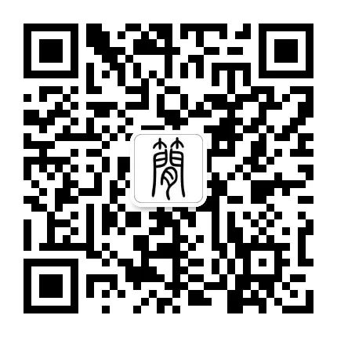





**感谢阅读，请关注我们，或点右下角“赞”和“在看”分享。**



### 精选留言

用户设置不下载评论